SE ARTICULAN ESFUERZOS PARA LA ESCUELA TALLER BARNIZ DE PASTO
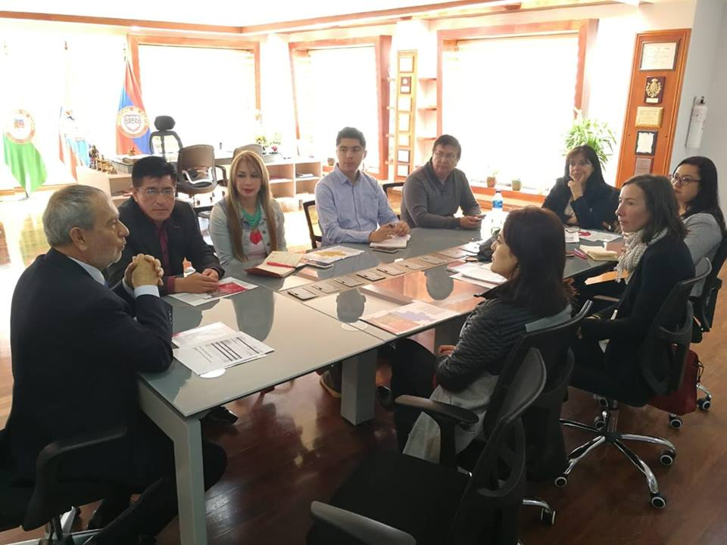
El Alcalde Pedro Vicente Obando Ordóñez, anunció la creación y funcionamiento de la Escuela-Taller del Barniz de Pasto, en el marco del proyecto de Desarrollo Territorial, financiado por la Agencia Española de Cooperación Internacional para el Desarrollo-AECID y el Fondo para la Paz de la Unión Europea. Así lo dio a conocer el mandatario local, al término de la reunión sostenida con la responsable de proyectos de la Agencia de Cooperación Española Esther Lorenzo Outón, la Directora Administrativa de Cultura de Nariño Gloria Ximena Garzón Guerrero e integrantes del gobierno local.
“Considero de gran importancia esta alianza estratégica que se presenta desde el Ministerio de Cultura, la AECID, la Gobernación de Nariño y el Municipio de Pasto, que hace realidad un sueño de todos los pastusos de hacer que este barniz de Pasto, que nos presenta ante Colombia y ante el mundo, tenga la trascendencia que se merece”, refirió el mandatario local.
Además de la conservación patrimonial del barniz de Pasto, para la cooperante internacional “también es importante la escuela taller, como herramienta de construcción de paz y generación de empleo para gente joven”. De allí, que la entidad cooperante, ha dispuesto un aporte de 215 mil euros, para la puesta en marcha de esta iniciativa; siendo fundamental, la articulación de esfuerzos del gobierno nacional y departamental para la sostenibilidad del proyecto.
La escuela taller será un escenario para la investigación, el aprendizaje y la conservación de la técnica del barniz de Pasto, con participación de investigadores, artesanos, talleristas e incluso, cultivadores del Mopa-Mopa. Las instituciones aliadas dispondrán de un lugar para el funcionamiento de la escuela taller, de manera temporal; entre tanto se adecuen las instalaciones de la casona ubicada en Institución Educativa Joaquín María Pérez.
Somos constructores de paz

GOBIERNO MUNICIPAL Y COMUNIDADES DEL CORREGIMIENTO DE MORASURCO REAFIRMARON COMPROMISOS ANTE EMERGENCIA POR SISMOS

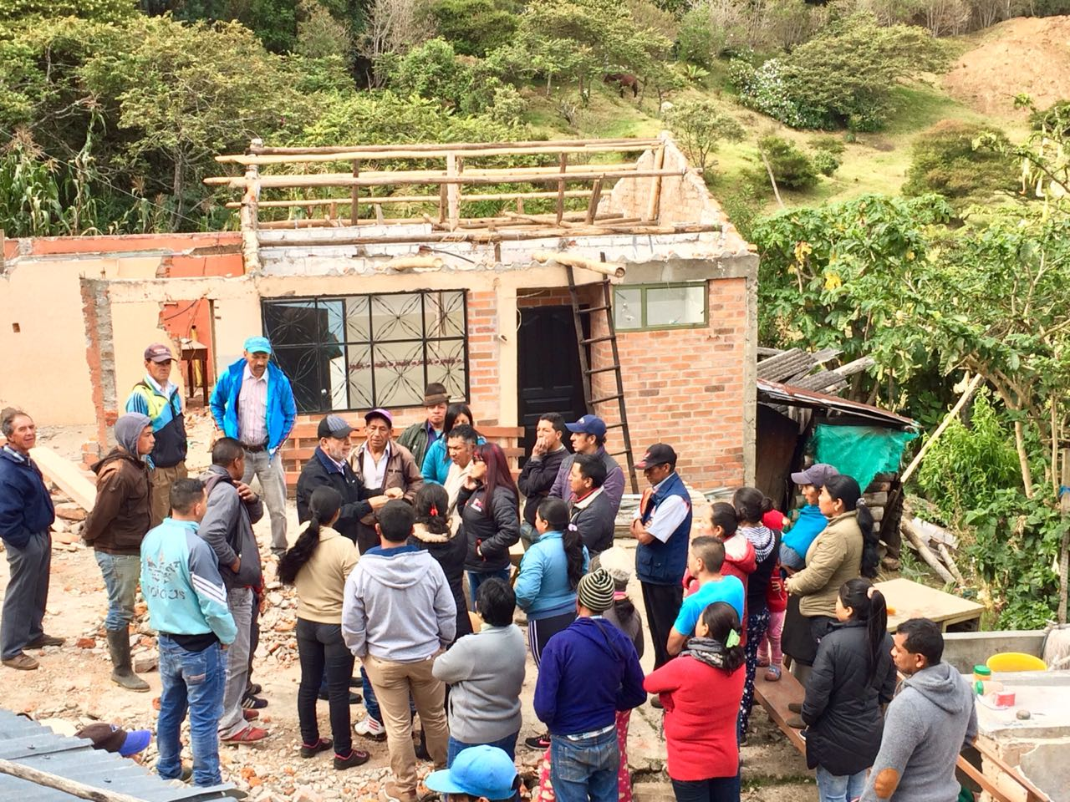

El Alcalde de Pasto Pedro Vicente Obando Ordóñez, visitó las veredas de Chachatoy Alto y Tosoabí en el corregimiento de Morasurco, para verificar en terreno, la entrega de ayudas de los gobiernos nacional y municipal, a las familias que resultaron damnificadas por los sismos ocurridos el pasado 12 de junio.

Durante esta jornada, el mandatario local constató la entrega de subsidios de arrendamiento, ayuda humanitaria y materiales de construcción, ratificando su compromiso de continuar apoyando y articulando esfuerzos intersectoriales, que permitan avanzar en la reposición de las viviendas afectadas.

Según Rosa Sixta Botina, Presidenta de la Junta de Acción Comunal de la vereda de Chachatoy, ha sido de gran importancia el respaldo del alcalde Pedro Vicente Obando, desde que sucedió este desastre, “la visita de hoy ha sido muy importante porque seguirá trabajando junto con nuestra comunidad, donde todos asumimos nuevos compromisos”, puntualizó.
Finalmente, el mandatario local resaltó la unión y solidaridad de los habitantes del sector, quienes manifestaron su disposición para realizar mingas comunitarias, en beneficio de las familias afectadas durante la emergencia por sismos.

Somos constructores de paz

CONCEJALES DE PASTO DESTACARON AVANCES EN MOVILIDAD Y SEGURIDAD VIAL

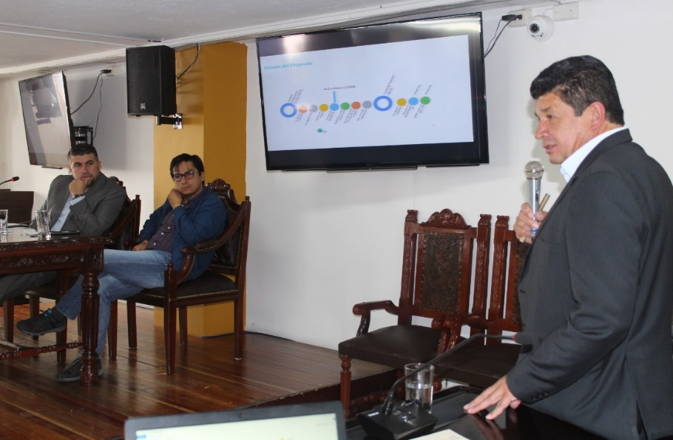

Al término de una citación convocada por el concejal Julio Vallejo, el Concejo de Pasto destacó la gestión y acciones adelantadas por la Alcaldía Municipal, a través de la Secretaría de Tránsito y Transporte, en la reducción de siniestralidad e incremento de la señalización y demarcación vial en la ciudad.

El concejal Vallejo ponderó el trabajo del organismo de tránsito e hizo un llamado a los ciudadanos para entender que la movilidad y el cumplimiento de las normas viales, es un asunto de corresponsabilidad, en el que concurren las acciones operativas, educativas y cívicas de las instituciones, empresas, gremios y ciudadanía, en general.

“Esta Secretaría logró reducir la siniestralidad vial para este primer semestre de 2018, en un 44 por ciento, con 18 víctimas fatales; mientras que en el mismo periodo del año pasado hubo 32 fallecidos. Esto nos genera optimismo frente a las acciones que se han implementado en señalización y demarcación, así como en las capacitaciones a todos los actores de la movilidad”, puntualizó el cabildante.

Dijo que el Concejo estudiará un proyecto para revisar los casos de aquellos funcionarios que llevan más de 20 años de servicio, así como la aprobación de unos recursos para aumentar el personal operativo, cuyo número actual, según el concejal, es insuficiente para atender los múltiples requerimientos en materia de movilidad para la ciudad.

Por su parte el concejal Álvaro Figueroa, resaltó el anuncio hecho por el Secretario de Tránsito, en cuanto a los estudios previos y licitación para iniciar desde el próximo año, con la construcción de la nueva sede de esta Secretaría. “Con este proyecto se le pondrá punto final a los problemas de hacinamiento, que hoy en día atraviesan funcionarios y usuarios”, explicó.

Durante la sesión, el Secretario de Tránsito Luis Alfredo Burbano, dijo que para segundo semestre de este año, el reto es seguir disminuyendo la tasa de accidentalidad en la capital nariñense; así mismo, anunció que el próximo 25 de julio, Pasto será reconocido en Bogotá, por Colombia líder, la Agencia Nacional de Seguridad Vial – ANSV – y el Gobierno de Colombia, por ser el segundo municipio del país con menos muertes por siniestros viales.

Información: Secretario de Tránsito, Luis Alfredo Burbano Fuentes. Celular: 3113148585

Somos constructores de paz

CONTINÚAN JORNADAS DE SENSIBILIZACIÓN EN PREVENCIÓN DE VIOLENCIA BASADA EN GÉNERO

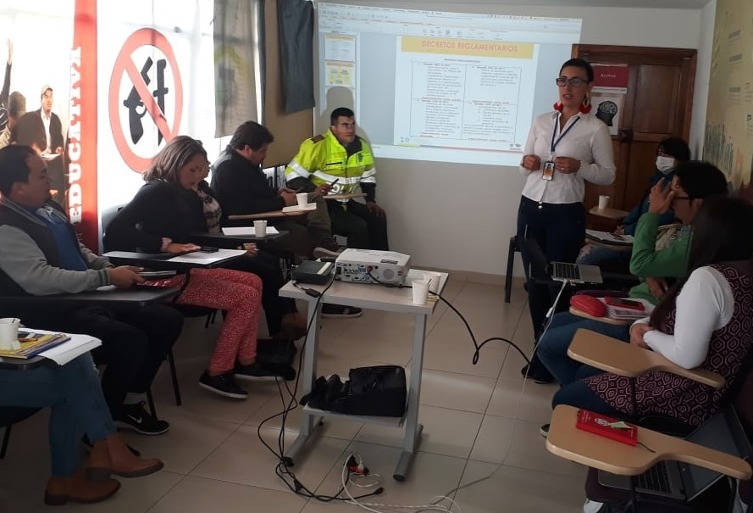

La Alcaldía de Pasto a través de la Secretaría de las Mujeres, Orientaciones Sexuales e Identidades de Género, continúa con las jornadas de sensibilización sobre prevención de violencia basada en género y la Ley 1257 de 2008, como estrategia para impulsar el restablecimiento de derechos de las mujeres en el territorio.
En esta oportunidad participaron funcionarias y funcionarios de la Agencia para la Reincorporación y la Normalización (ARN), quienes recibieron información sobre la Ruta de atención a mujeres víctimas de violencia basada en género - VBG, acciones de prevención y sanción frente a la violencia y discriminación contra las mujeres, y medidas de protección aplicables en casos de violencia intrafamiliar.

La Agencia encargada de coordinar, asesorar y ejecutar la Ruta de Reintegración de las personas desmovilizadas de los grupos armados al margen de la ley, deberá replicar la información recibida durante la jornada, con miras a impulsar el retorno de la población desmovilizada a la legalidad, de forma sostenible; contribuyendo a la paz, seguridad y convivencia ciudadana.

Finalmente se socializó de manera general la Ley 1761 de 2015, dirigida a caracterizar el feminicidio como un delito autónomo, para garantizar la investigación y sanción de las violencias contra las mujeres por motivos de género y discriminación.

Información: Karol Eliana Castro Botero, Secretaría de las Mujeres, Orientaciones Sexuales e Identidades de Género, celular 3132943022
Somos constructores de paz

LA SECRETARÍA DE GESTIÓN AMBIENTAL CONTINÚA CON LAS JORNADAS “AMIGOS DEL AMBIENTE AMA”, EN EL BARRIO PRADOS DEL NORTE

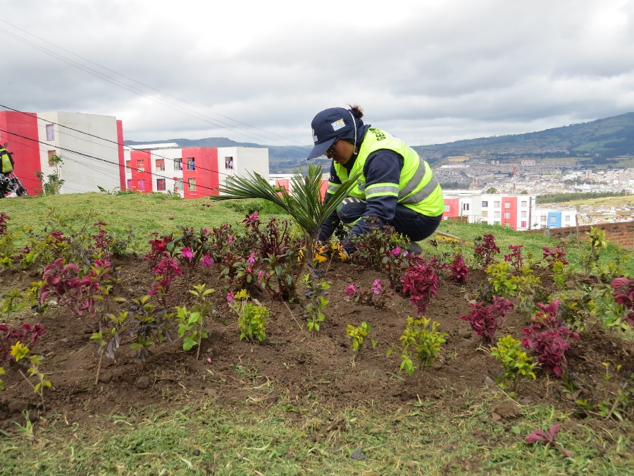

La Alcaldía de Pasto a través de la Secretaría de Gestión Ambiental, junto a la Brigada No. 23 del Ejercito Nacional, comunidad del sector y su operador EMAS, realizaron la jornada “Amigos del Ambiente AMA", en el barrio Prados del Norte, perteneciente a la comuna 10. Durante la jornada se atendieron algunas zonas verdes con actividades de poda de césped, corte de arbustos, ornamentación, recolección de escombros y basuras, además de acciones de terraplén para nivelar algunas zonas de las calles del sector. También se realizó la desparasitación gratuita de mascotas y sensibilización sobre los principios básicos de bienestar animal, la normatividad y la corresponsabilidad social de los propietarios.

Por su parte, la Presidenta de la Junta de Acción Comunal de barrio Prados del Norte María del Carmen Delgado, expresó su agradecimiento a la administración municipal, reafirmando el compromiso de la comunidad hacia la apropiación de conocimientos, sensibilización y la reflexión crítica respecto a la problemática ambiental, permitiendo nuevos escenarios de desarrollo sostenible, en el marco del Nuevo Pacto con la Naturaleza, establecido en el Plan de Desarrollo Municipal “Pasto educado constructor de paz”.

Las campañas “Amigos del Ambiente- AMA”, operan dando respuesta a la solicitud previa de la comunidad, dando lugar a visitas técnicas, la identificación de necesidades ambientales, la priorización de acciones y la generación de intercambios de saberes, para el mejoramiento ambiental y la calidad de vida de los habitantes.

Información: Secretario Gestión Ambiental Jairo Burbano Narváez. Celular: 3016250635 jabuisa@hotmail.com

Somos constructores de paz

Oficina de Comunicación Social
Alcaldía de Pasto

